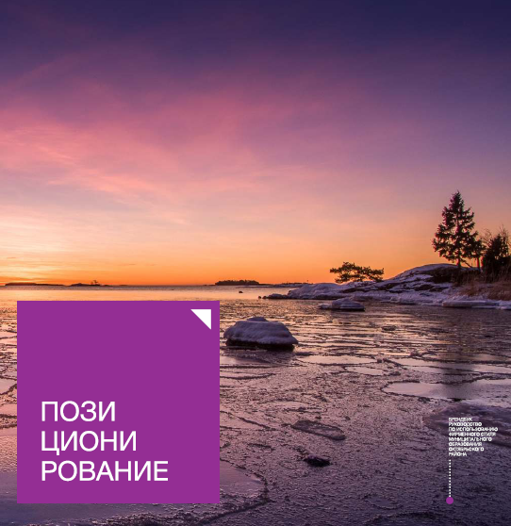

Проект: Выставки туристических продуктов Октябрьского района на базе торгового центра «Оазис Плаза» в городе Нягань

Выставочные мероприятия занимают особое место среди множества средств рекламного воздействия, так как представляют очень широкие возможности демонстрации рекламируемых изделий. Это, в свою очередь, позволяет установить прямой контакт с непосредственными покупателями и потребителями.
Выставки возникли как средство публичной демонстрации различных достижений человечества, в самом начале они носили просветительский характер, информационный, но по мере развития приобрели ярко выраженную коммерческую направленность.
Выставка – показ, основная цель которого состоит в просвещении публики путем демонстрации средств, имеющихся в распоряжении человечества для удовлетворения потребностей в одной или нескольких областях его деятельности или будущих перспектив.
Главная причина проведения выставки – это позиционирование туристических продуктов Октябрьского района на рынке. Выставка это эффективное средство рекламы. Участник выставки, станет наиболее узнаваемым для потребителей. При помощи выставки туристические продукты займут достойное место в сознании потребителей, отличающееся от положения товаров-конкурентов.
Данная практика способствует продвижению экономического, инвестиционного, туристического, культурного потенциала автономного округа и Октябрьского района на внутреннем рынке. Направлена на брендирование и повышение информированности жителей округа о туристических продуктах Октябрьского района.
Будет способствовать увеличению внутреннего потока туристов, повышению привлекательности Югры и Октябрьского района для жителей и туристов, улучшению позиций Югры и Октябрьского района на внутреннем рынке. Способствует геобрендингу Югры и Октябрьского района. Способствует созданию эмоционально-позитивного образа природных и исторических особенностей округа.
«Маркетинг как вид человеческой деятельности, направленной на удовлетворение нужд и потребностей посредством обмена Совершенно очевидно, что для того, чтобы удовлетворить эти самые нужды и потребности, требуется узнать, что же конкретно необходимо.»
Филип Котлер, основатель современного маркетинга.
Выставка как инструмент маркетинга в туризме
Выставка является эффективным инструментом маркетинга, где в личном контакте потребности потребителя, донести до него значительный объем полезной информации, тем самым обеспечив потенциал получения прибыли. Результат участия в выставке во многом определяется эффективностью организации и управления этим процессом.
Таким образом, можно сказать, что выставка в любой отрасли, ориентирована на маркетинг. В связи с этим, рассмотрим понятие маркетинга.
«Ма́рке́тинг (от англ. Marketing – в буквальном переводе с английского означает «действие на рынке», «рыночную деятельность») – это организационная функция и совокупность процессов создания, продвижения и предоставления продукта или услуги покупателям и управление взаимоотношениями с ними с выгодой для организации»
Американская ассоциация маркетинга
Если рассматривать это понятие, то можно сделать вывод о том, что маркетинг – это не только создание, реклама и продажа товаров и услуг, но еще и выгодные взаимоотношения производителя и покупателя.
Согласно же определению института маркетинга Великобритании: «Маркетинг – это процесс управления, включающий в себя определение, прогнозирование и удовлетворение запросов потребителей с получением прибыли»
Маркетинг отражает не только интересы потребителей, но и продавцов, и включает в себя не только стадии производства и продвижения товара и услуги, но также анализ рынка и прогнозирование его развития.
Участие в выставках должно служит всем компонентам комплекса маркетинга. Современная выставка – это не только эффективное средство сбыта, это важнейшее средство коммуникаций и обмена информацией. Она связана со всеми инструментами маркетинга, поэтому участие в выставке служит достижению самых разнообразных предпринимательских целей – позволяет осуществлять одновременно и коммуникативную, и ценообразовательную, и сбытовую, и товарную политику предприятия.
Выставки позволяют увидеть множество необходимых отправных точек для осуществления предпринимательской политики, ориентированной на сбыт. Именно здесь, как нигде более, становятся очевидными процессы, происходящие на рынке, виды и диапазон изменений, а также направление и темп будущего развития.
Простейший анализ хода туристической выставки показывает, что этот инструмент маркетинга может повлиять на самые разнообразные функции, обладающие большим радиусом действия. Кроме того, выставка:
‒ является концентрированным зеркальным отражением туристического рынка;
‒ воспринимается как эмоциональное событие, вызывающее реакцию всех органов чувств человека и стимулирующие принятие им решения о приобретении услуги;
‒ обеспечивает и увеличивает обозримость туристического рынка;
‒ позволяет прояснить ситуацию на рынке;
‒ открывает доступ к новым рынкам;
‒ позволяет установить прямую зависимость между ценой и качеством.
Все это подчеркивает значимость роли туристических выставок среди инструментов маркетинга в туризме.
Каждое выставочное мероприятие представляет собой действенный инструмент маркетинга, помогающий:
‒ выполнить анализ динамики своих продаж и заново оценить выбранную сбытовую политику;
‒ определить свою позицию на рынке, включая величину охватываемого рыночного сегмента и собственную устойчивость в нем;
‒ позаимствовать ценные экономические идеи и решения у конкурентов, действия которых на выставке максимально прозрачны;
‒ увидеть общие тенденции в конкуренции близких и/ или аналогичных товаров.
В рамках реализации данного проекта полируется организация и проведение выставки туристического продукты Октябрьского района. Категория потребителей проекта: представители туристической индустрии Октябрьского района, жители Октябрьского района, жители других муниципальных образований ХМАО-Югры.
Цель проекта: создание эффективных условий для информирования жителей ХМАО-Югры о туристических продуктах Октябрьского района и привлечение туристического потока на территорию Октябрьского района с использованием бренда «Октябрьский район – Здесь все настоящее!»
В рамках проекта планируется подготовка информационно выставочной экспозиции и проведение выставки на территории торгового центра в городе Нягань.
Показатели качества: Выставку посетят 10000 человек.
Объем услуги: Продолжительность мероприятия 3 дня.
Этапы работы: В рамках подготовительного этапа планируется осуществить сбор и подготовку информации о туристических продуктах Октябрьского района. Разработать дизайн и выпустить печатную информационную продукцию (все листовки и буклеты планируется выпустить в едином стиле с учетом рекомендаций брендбука Октябрьского района)

Планируется размещение информации о туристических продуктах на сайте АНО РЦ «Зимнее Алешкино», с подключением бесплатной Google Рекламы с использование Google Ad Grants.
АНО РЦ «Зимнее Алешкино с 15 августа 2021 года является обладателем Ad Grants от компании Google, что позволяет некоммерческой организации размещать рекламу в Google Поиске на сумму до 10 000 долларов США в месяц. В рамках данного проекта планируется рекламирование туристических продуктов с помощью рекламы в Google с использованием средств гранта.
Планируется изготовление необходимых конструкций для выставочного павильона:
- Деревянная ширма с надписью «Октябрьский район»;
- Этажерка в виде прозрачных кубов;
- Тумба-ресепшн.

Данные конструкции в дальнейшем можно будет использовать на районных мероприятиях и аналогичных выставках.
В рамках проекта планируется подготовка волонтеров к проведению выставки и приобретение формы для работы волонтеров на выставке.
Информация о выставке будет опубликована на сайте АНО РЦ «Зимнее Алёшкино», на страницах в социальных сетях организации и в СМИ.
В рамках основного этапа работы выставки планируется возведение выставочного павильона в ТЦ «Оазис Плаза», и непосредственная работа выставочной экспозиции. Работа волонтеров на выставке предполагает рекламирование и информирование посетителей выставки о туристических продуктах Октябрьского района.
Во время заключительного этапа планируется подведение итогов выставки и распространение информации в СМИ.
В результате реализации проекта: Выставку посетят 10000 человек. Данная выставка будет способствовать повышению информированности среди жителей и гостей города Нягань о туристических продуктах Октябрьского района. Продвижение экономического, инвестиционного, туристического, культурного потенциала автономного округа и Октябрьского района на внутреннем рынке. Позиционирование туристических продуктов Октябрьского района под единым брендом.

